
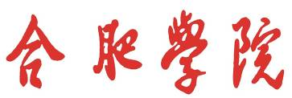
化工机械与设备设计竞赛
报 名 表
团队名称：
队长：
姓名 | 学校 | 专业和班级 | 电话 | 电子邮件
队员：
姓名 | 学校 | 专业和班级 | 电话 | 电子邮件

独力完成申明
我队全体成员慎重申明：参加竞赛的作品所有工作全部由本队成员完成，绝无抄袭或他人代工。

申明人：（签名）

知识产权申明
我队全体成员同意按以下方式处理参赛作品的知识产权：

参赛作品的著作权归该参赛队和组委会共同所有，除用于教学外，任何团队和个人不得用于其它用途，包括擅自外传。如参赛作品的设计内容申请专利，则专利申请人为合肥学院，发明人可为相关参赛队成员及指导教师

申明人：（签名）

- 注：请将填好的报名表发送到gcszj@qq.com。并请将独力完成申明和知识产权申明打印后由全体队员签字交给魏安乐老师（化工系学工办）。

